Вступ
У даній курсовій роботі мова піде про створення нескладної ігрової програми «Тетріс», яка і буде об'єктом розробки.
Плоске ігрове поле являє собою прямокутник, який всередині повністю пустий. Метою гри є складання падаючих різноманітних фігур на «дно» прямокутного ігрового поля так, щоб заповнити повністю горизонтальний ряд без пустот, котрі можуть утворитися від невдалого складання попередньо впавших фігур. При повному заповненні ряду він зникає.

1 Призначення і область використання
Дана програма, як і всі програми-іграшки призначена в основному для розваг і область використання цієї програми необмежена. Програма також розвиває логічне мислення та вміння розробляти стратегію, що є дуже корисним для дітей.
Тетріс являє собою логічну гру, основною метою якої є складання фігур в один рядок. Ваше завдання прилаштувати всі фігури, що падають зверху в найкраще для них місце.
Існують десятки клонів «Тетрісу» на різні операційні системи і платформи, деякі з яких мають цікаві відзнаки, наприклад, дозволяють пограти на не прямокутному полі або взагалі тривимірні. Свій «Тетріс» є практично для кожної операційної системи.

2 Перегляд аналогічних існуючих систем
2.1 Огляд існуючих систем, технологій, архітектур та програмних рішень по профілю теми курсової роботи

До того, як еволюціонувати, ця гра пройшла дуже довгий шлях, тому розробити цю програму-гру програмісти старались для всіх комп'ютерних платформ, від Apple II і Commodore 64, до Nintendo та IBM PC. Були написані трьох-(Blockout фірми California Games, 1989 рік), чотирьох-(HyperTetris, 1996 рік) і навіть n-мірний (Polytope Tetris, 2003 рік) варіанти тетрису, а також модифікації для двох і більше гравців. Існують також версії гри, в яких гра ведеться не на очки, а на відкриття захованого зображення. Для полегшення гри є варіанти без складних S-і Z-подібних фігур і без збільшення швидкості гри.
Крім того, дуже популярним різновидом Тетріса є TetColor, написаний в 1991 році Сергієм Сотниковим (Тула), де зникають лінії (горизонтальні, вертикальні і діагональні), зібрані з одного кольору. Аналогічна їй Acid Drop розроблена програмістом Деннісом М. Кісс.

2.2 Інші ігри
Задачею моєї курсової роботи є розробка гри, яка є аналогом усім відомої гри «Тетріс».
Мета гри – скласти ряд із фігурами внизу ігрового поля, для їхнього перетворення в «пустий рядок»(зникнення). Після кожного спуску фігури вниз ігрового поля, зверху з’являється нова. Гра не являється важкою, тому краще 1 раз побачити, ніж 100 разів почути. Гра виграється, якщо користувач набрав максимальну кількість очок, або набрав більше – ніж інший гравець.
Окрім вищезгаданого Тетрісу існує ще багато різноманітних ігор, як схожих по жанру, так і зовсім інакших по ігровому процесі. Цікавими в логічному плані являються Шахмати, Шашки, Mahjong Titans, Сапер. Для поціновувачів ігор з картами є Павук, Солітер, Косинка, Черви і ще багато-багато інших. Кожен зможе підібрати щось на власний смак для того, щоб добре провести час за комп’ютером.
Тепер про кожну з них більш детально. Шахмати – логічна гра, придумана в індії, ще в 15 ст. до н.е., тепер зовсім не втратила популярності. В сучасний аналог може зіграти кожен, у кого є домашній ПК. Шашки – також доволі стара логічна гра, одночасно і чимось схожа, і кардинально відрізняється від шахмат. Маджонг – вигадана в Японії, декілька тисячоліть тому, з кожним роком стає все більш і більш популярною серед домогосподарок. Сапер, або по іншому «Мінер» - гравець повинен відшукати всі міни на ігровому полі, без їхньої активації. Щодо карточних ігор, то там правила більш варіюються, тому пояснювати кожну з них просто немає сенсу, адже кожен вибере щось одне, що підходить за власним смаком та уподобанням.
2.3 Опис мови програмування
………
2.4 Опис та обґрунтування вибору складу технічних та
програмних засобів
До складу програми входять функції відображення на екрані курсора, поля, фігури, паралельного перенесення курсору вправо і вліво, натиснення клавіші пришвидшення падіння фігури (вниз),створення нової фігури і ряд допоміжних функцій (перевірка вільного місця при створенні нової фігури, перевірка на кінець гри, виведення додаткових написів і так далі).
Вхідні дані - коди клавіш, що натискаються.
Вихідні дані - графічна інформація, що виводиться на екран.
У роботі програми тимчасові характеристики неістотні.
Для функціонування програми потрібна персональна ЕОМ з процесором 8086/8088, від 512Кбайт оперативної пам'яті, відеоадаптер VGA/TGA/SVGA і відповідний монітор. Інші зовнішні пристрої для роботи програми не потрібні.
Для функціонування програми потрібна ОС MS-DOS версії 3.30 або вище або емулятор цього середовища, від 32Кбайт вільної оперативної пам'яті.
На даний момент існує дуже багато емуляторів середовища MS-DOS. Одним із них є емулятор DOS Box, він дуже простий у використанні. ОС Windows XP також створює середовище для тих програм, що працюють в MS-DOS.

2.5 Розгорнута постановка задачі

Задачею моєї курсової роботи є написання програми-гри Тетріс, з використанням об’єктно-орієнтованого програмування. Загалом, призначення цієї гри не відрізняється основною задачею від інших ігор, а саме – розвага та відпочинок користувача в перервах між певною роботою.
При вході до програми користувачу будуть запропоновані дії, які він може вибрати для запуску гри. Після обрання відповідної дії, програма надасть можливість користувачеві самостійно зкеровувати фігури в правильному, на його думку, напрямку. Якщо було обрано опцію виходу, або допомоги, то програма, відповідно запустить довідкове меню, або вийде з гри.
На завершальному етапі, якщо гравець брав участь в грі та програв, програма виведе на екран результати гри, тобто кількість очок, яку гравець набрав під час роботи програми. Після цього буде запропоновано зіграти ще раз, або вийти з гри.
Вихід з програми здійснюється за допомогою обрання відповідної опції у головному меню,яке відрізняється своєю простотою та зручністю у користуванні,що дозволить використовувати програму будь-кому.

3 ОПИС І ОБГРУНТУВАННЯ ПРОЕКТНИХ РІШЕНЬ ЩОДО ПРОЕКТУВАННЯ ПРИСТРОЮ (СИСТЕМИ)

3.1 Опис функціонування системи

Для початку гри використовується функція створення фігури в самому верху ігрового поля. Фігура створюється випадковим чином із попередньо заданого списку.
Генератор псевдовипадкових чисел (ГПВЧ) - алгоритм, що генерує послідовність чисел, елементи якої майже незалежні один від одного і підкоряються заданого розподілу.
3.2 Розробка структурної схеми
Структурна схема — схема, яка визначає основні функціональні частини виробу, їх взаємозв'язки та призначення. Під функціональною частиною розуміють складову частину схеми: елемент, пристрій, функціональну групу, функціональну ланку.
Структурна схема призначена для відображення загальної структури пристрою (алгоритму), тобто його основних блоків, вузлів, частин та головних зв'язків між ними. Із структурної схеми повинно бути зрозуміло, навіщо потрібний даний пристрій і як він працює в основних режимах роботи, як взаємодіють його частини, або ж у випадку з програмним забезпеченням – структурні елементи програми.
Структурна схема розробленого програмного забезпечення включає у себе 3 великих блоки:
- блок вхідних даних – відповідає за введення гравця в гру та початок ігрового процесу;
- блок графічних операцій – демонструє всі можливі послідновні дії в роботі програми, які виводяться на графічний пристрій, в нашому випадку це монітор.
- блок вихідних даних – відповідає за виведення знайденого результату та його передачу на головний екран програми .
Кожен з великих блоків складається у свою чергу з менших блоків,кожен з яких представляє реальні структурні компоненти готової програми тетріс. Напрямок стрілок на рисунку вказує на напрямок взаємодії компонентів між собою.
Окремим компонентом розробленого програмного забезпечення постає графічний інтерфейс програми, реалізований за допомогою середовища Visual C++, що має безпосередній вплив на всі інші структурні елементи програми, так як виклик будь-якої функції програми здійснюється за допомогою графічної форми, підключеної до основної програми.
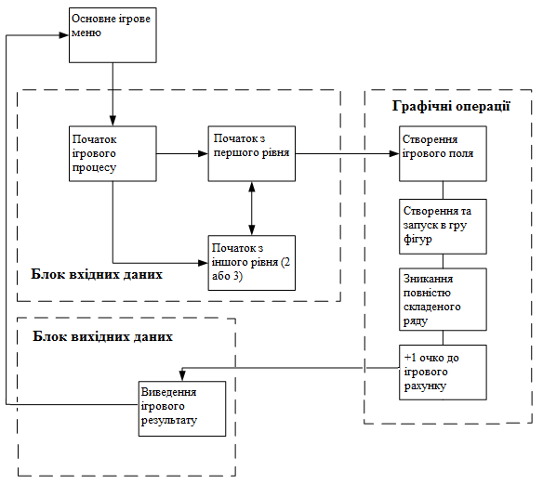
Рисунок 3.1 – Структурна схема системи
3. 3 Розробка функціональної схеми
Функціональна схема — схема, що роз'яснює певні процеси, що відбуваються у певних функціональних ланцюгах виробу (програмного забезпечення) чи у виробі (програмному забезпеченні) в цілому.
Функціональна схема містить інформацію про способи реалізації пристроєм заданих функцій. За такою схемою можна визначити, як здійснюються всі графічні дії і які для цього необхідні функціональні елементи. Кожен функціональний елемент містить лише ті входи і виходи, які необхідні для його коректної роботи. Дана схема розробляється на основі структурної схеми для кожного блоку, в результаті з окремих функціональних елементів складається загальна функціональна схема об'єкту.
Розроблена функціональна схема програми-гри Тетріс схожа на його структурну схему. Вона складається з такого ж числа блоків. Але біля стрілок, що вказують напрям руху інформаційних потоків вказано, які саме величини повертаються або передаються до наступного блоку.
Серед блоків схеми перераховані функції, які виконує програма, що гарно ілюструє її функціональність. Варто зазначити ще один аспект відносно функціональності програми – це функція допомоги, або довідку користувачу, яка реалізована за допомогою графічних форм середовища Visual C++. До того ж користувацький інтерфейс розроблений на дуже простому рівні та є інтуїтивно зрозумілим,що спрощує використання розробленого програмного забезпечення для навчальних цілей. На головній панелі присутні функціональні клавіші,за допомогою яких можна здійснювати вихід з програми, а також переведення її у компактний режим.
Функціональна схема наведена на рисунку 3.2.
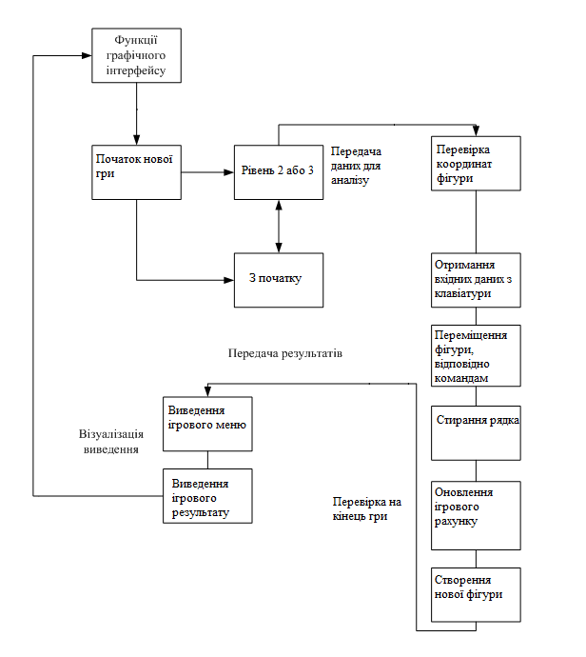
Рисунок 3.2- Функціональна схема системи

  - Розробка діаграми процесів
Діаграма процесів показує структуру впливу певних дій. Відповідно до цього, всі блоки беруть звідкись свій початок та знаходять свій логічний кінець, беручи участь у взаємодії з іншими важливими елементами програми
Діаграма процесів представлена на рисунку 3.3.
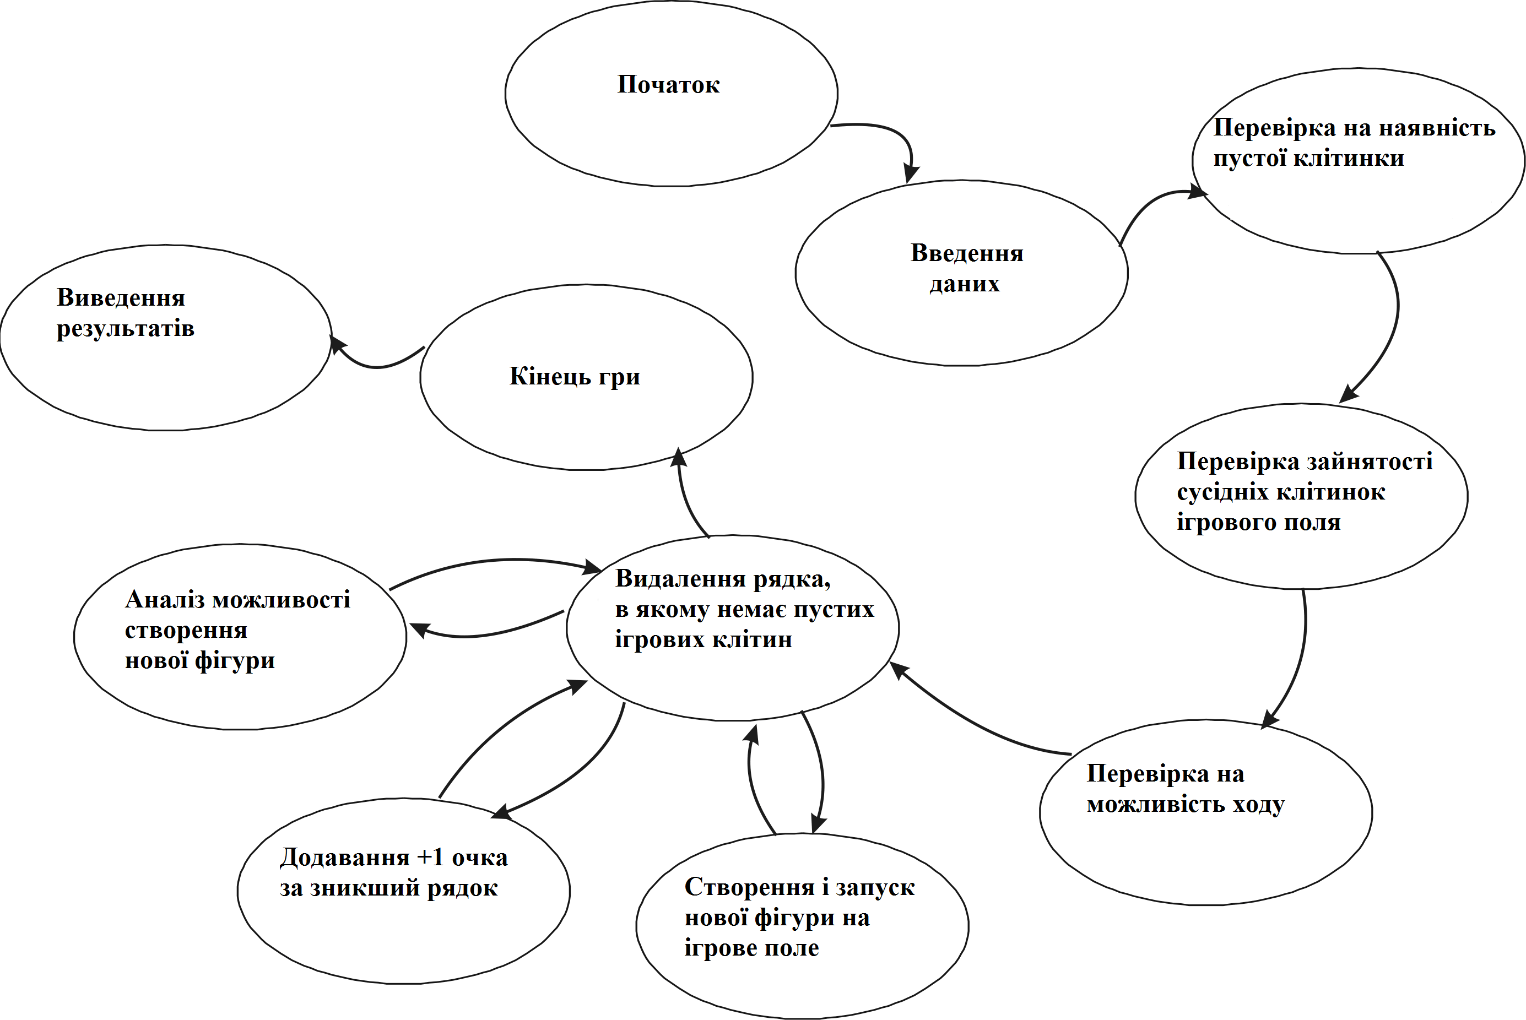

Рисунок 3.3 – Діаграма процесів

Розроблена діаграма показує як взаємопов'язані процеси, що відбуваються при функціонуванні гри Тетріс.

4 Реалізація курсової роботи
  - Розробка блок–схем функціонування системи

Блок-схема- представлення задачі для її аналізу або розв'язування за допомогою спеціальних символів (геометричних образів), які позначають такі елементи, як операції, потік, дані тощо.
Розроблені мною блок – схеми алгоритму функціонування програми-гри Тетріс представлені на рисунках 4.1 та 4.2.
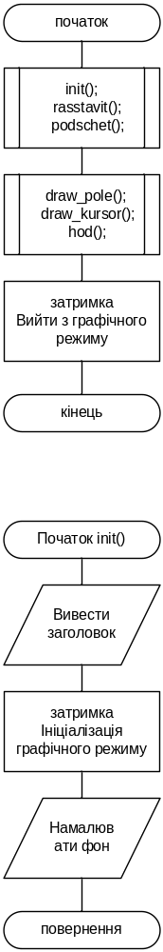

Рисунок 4.1 – Блок-схема головної програми

Рисунок 4.2 – Блок - схема реалізації переміщення фігури

  - Опис алгоритмів системи
В кожній великій програмі доречніше і раціональніше використовувати функції та класи. Моя курсова робота не є виключенням, тому саме варто зазначити, що завдяки ним, моя гра Тетріс працює саме так, як мені потрібно.
В самому початку програми описується клас Shape, за допомогою якого створюються всі фігури вищезгаданої гри. В програмі він має наступний вигляд:

class Shape
{
public:
bool cells[4][4];
ShapeType curType; //

void NewShape( ShapeType );
void Rotate();
void ClearShape( bool c[4][4] );
};

Поточний тип классу public. Це значить, що public-імена мають необмежений доступ, дозволений методам всіх класів та їх об’єктів.
5 Інструкція користувача
На початку програми користувачі бачать на екрані поле чорного кольору та ігрове меню. Тут гравець може вибрати потрібний йому пункт. Game – все, що зв’язано з грою. Level – вибір рівня гри (всього 3). Help – допомога користувачеві.
Гравець може переміщати курсор в межах поля за допомогою стрілок. Переміщення повинне бути здійснене клавішами курсору з клавіатури.
↓ - перемістити курсор, означає поточний вибір користувача на повне зміщення фігури вниз;
← - перемістити курсор, яких означає поточний вибір користувача на одну позицію вліво;
→ - перемістити курсор, яких означає поточний вибір користувача на одну позицію вправо;
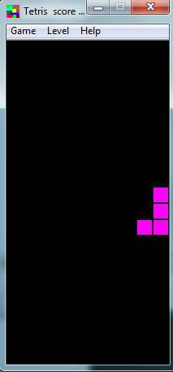
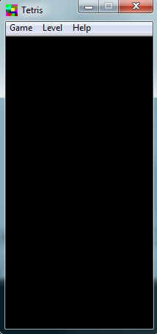
ESC – вихід з гри.

Рисунок 5.1 – Вигляд програми Рисунок 5.2 – Запуск гри
Щоб почати гру, користувачу необхідно натиснути на клавішу Game->New. Після цього з’явиться перша фігура, яку необхідно спрямувати в те місце, де буде її найвигідніше ігрове положення. При декількох повтореннях цього циклу бачимо поле і перші результати нашої гри.
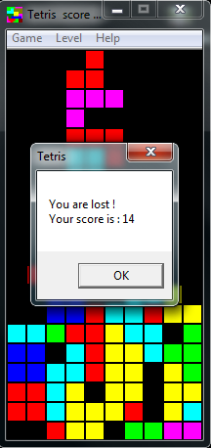
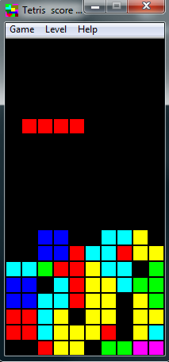
Рисунок 5.3 – Ігровий процес Рисунок 5.4 – Завершення гри

Як ми бачимо, при неправильному мисленні та розташуванні фігур, гра автоматично видає повідомлення про завершення роботи або іншими словами програш. В нашому випадку, виграти в цю гру неможливо, тому нічого крім програшу ми побачити не зможемо, та покрайній мірі можемо відтягнути момент гіркої поразки.
В кінцевому меню виводяться результати, які гравець досягнув протягом всієї гри. Впевнившись, що все працює можна вийти з програми. Здійснюється дана операція за допомогою тієї ж клавіші Game->Exit. Щоб відкрити ту чи іншу клітинку користувачу потрібно перемістити курсор.
6 Висновки

Після виконання цієї роботи, я усвідомив, що програма - це сукупність об’єктів які взаємодіють між собою. Кожен об’єкт в цій моделі є незалежним, і він здатний отримувати, обробляти дані та відправляти ці дані іншим об’єктам. Також, не варто забувати, що в об'єктно-орієнтованому програмуванні використано моделі успадкування, модульності, поліморфізму та інкапсуляції.
Об'єктно-орієнтовані системи легко підтримуються. Їх перевага полягає в способі комплектування об'єктно-орієнтованих програмних модулів. Традиційне ПО складається з даних і процедур, здійснюючий доступ і зміну даних. Дані і процедури комплектуються окремо, тому зміна структури даних впливає на різні модулі, написані різними користувачами. У об'єктно-орієнтованій системі дані і процедури розглядаються разом як частина одного пакету - об'єкту. При зміні даних всі задіяні процедури легко ідентифікуються і змінюються одночасно. Оскільки зміна розповсюджується тільки на одну область системи, його побічний вплив на всю систему зменшується.
Урахування перелічених техніко-технологічних та психолого-фізіологічних особливостей розробки програмного засобу дозволяє спеціалісту значно знизити термін створення ефективної комп’ютерної програми, зорієнтованої на підвищену якість обробки інформації та продуктивну роботу користувача.
Унаслідок багатьох переваг, а також ще ряду причин, ООП є в даний час найперспективнішим, поширенішим і ефективнішим напрямом в програмуванні.

Перелік скорочень, символів і спеціальних термінів
EDSAC - Electronic Delay Storage Automatic Calculator
Unix – операційна система
Windows XP – 32 розрядна операційна система.
Pascal, APL, LISP, Basic, С++ – мови програмування високого рівня
Mahjong Titans – японська логічна гра
ГПВЧ – алгоритм, що генерує випадкові числа
VGA - Video Graphics Array
TGA – Truevision Graphics Adapter
SVGA - Super Video Graphics Array

Література

1. Конспект лекцій.
2. Гетеберт Шилд “С++ для професіональних програмістів”.
3. Чумак А.В. “Керівництво користувача”.
4. Шпак З.Я. Програмування мовою С++
5. Джордан “Довідник програміста персональних комп'ютерів”
6. Нортон “Архітектура персональних комп'ютерів фірми IBM”
7. Бэк “Введення в системне програмування”
8. Інтернет-сайт Wikipedia: http://uk.wikipedia.org/wiki/Тетріс
9. "Мова програмування С++. Спецкурс. 10-12 клас ", Лехан С.А.

